**Россияла Байрахъла хlурматлис**

Августла 22-личиб Сергокъалализиб «Россияла Байрахъла Бархlилис» багъишлабарибси шадлихъ дураберкlиб.

- Гьар дуслизиб, августла 22-личиб нушала улкализиб Россияла Федерацияла Пачалихъла Байрахъла Бархlи дурабуркlни – гlядатласили бетаурли саби, - викlи ил балбуц дурабуркlуйхlив гъайухъунси «Сергокъалала район» МР-ла администрацияла Бекlла заместитель Зубайру Бяхlямадович Гlумаров, - пурбанбарая районна администрацияла Бекl Мяхlяммад Амирович Гlямаровла, районна руководствола ва дила шайзирад хlуша, иша чукурдикибти ил Россияла Чебяхlси Байрамличил мубаракдарахъес.

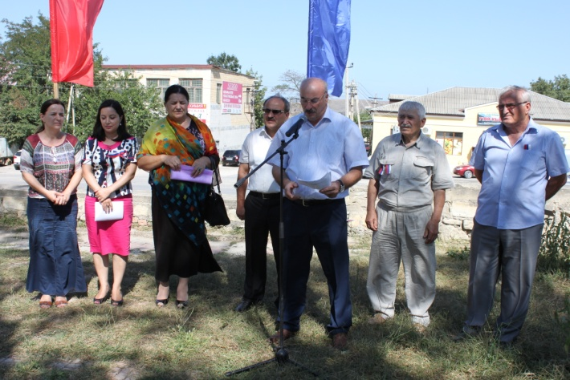

Байрамлис хьулчили бетаурсири 1994 ибил дусла августла 20-личибадси «Россияла Федерацияла Пачалихъла Байрахъла Бархlиличила» указ. 1991 ибил дусла августла 22-личиб, Москвализиб, цlуба юртла чедиб бегl гьалаб, Пачалихъла лишанни сабси, мирш-кьякьличилси хlунтlена арагlеб бягlудличилси чlянкlила бутlала мерличиб хlябал рангличилси Россияла Байрахъ ахъбуцибсири.

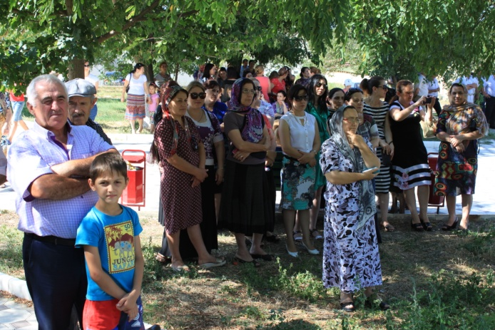

Ил бархlи къалабали бучибси РСФСР-ла Верховный Советла сессияличиб цlуба, шала хьанцlа ва шала хlунтlена рангличилси арагlеб бягlудличилси чlянкlила бутlа Россияла миллатласи Байрахъ саблин кьабулбарес хlукму барибсири. Ишбархlи Россияла Пачалихъла Байрахъли бетаурли саби, чедибси – цlуба, ургабси – хьанцlа ва удибси – хlунтlена, хlябал цагъунти ранганачилси, арагlеб бягlудличилси чlянкlила бутlа.

Цlуба-хьанцlа-хlунтlена Байрахъ бегl гьалаб ахъбуцибсири Алексей Михайловичла пачадешла замана, 1668 ибил дуслизиб Голландиялизивадси инженер Давид Бутлерли барибси «Чlака» бикlуси урусла цаибил дявиласи гамиличиб.

«Чlака» ил Байрахълиуб куртlбикlули бахъхlи-декlар кахlелун: Волгаличибад катхlелбяхl башули, Астраханнизи баибхlели ил Степан Разинна ца шаликартани бигубсири байрахълис хьулчи кабихьибсилизи вейгlес вирар Пётр 1 ибил пача. 1705 ибил дусла январьла 31 (20) личиб илини урусла гамурбазир цlуба-хьанцlа-хlунтlена рангла байрахъуни дихахъес ибси указ дураиб. Ил бархlиличил дархдасунти гlяхlцад байрамла далдуцуни лер.

Россияла байрахълис рангани чердикlнила мурад таманни белгили ахlен, амма бехlбихьудлизибал гьарил рангли сунечи хасси пикри иргъахъниличила бурусири. Ранганачила дурутазирад: цlуба – азаддеш саби; хьанцlа – Гlиса Идбагла неш Марияла у, суненира Россия мяхlкамбируси, илис къакъбяхъли бетаурси; хlунтlена – улкала чебяхlдеш, цадеш, аричебдеш иргъахъуси.

Леб байрахъла ранганачила цархlил журала, ишгъуна пикрира: цlуба – чихъти адабдеш, бархьдеш; хьанцlа – хlялалдеш; хlунтlена – чlумадеш (гъабзадеш) ва сахаватдеш, сарира имцlалин урусла адамтачи хасти.

Пачалихъла кадизахъурти кьяйдурти хlясибли, Россяила Байрахъ Пачалихъла саблин багьахъурсири 1896 ибил дуслизиб. Николай II-ибил пачадешли калтухlели, юстицияла Министерстволи Россияла миллатласи байрахъли цlуба-хьанцlа-хlунтlена рангличилси лайикьли чебаибсири.

1918 ибил дусла апрельличиб, Яков Свердловла сипталичибли, большевикунани Россияла хlябал рангличилси байрахъ революцияла хlунтlена рангла арагlеб бягlудличилси чlянкlила бутlаличил барсбарес пикрибарибсири. 1991 ибил дусла августла 22-личиб Россияла парламентли (законти пикридируси чебяхlси собраниели) коммунистунала хlукму барсбариб. Иличибли улкала гьалабла тарихлизиб буибси Россияла байрахъли пачалихълизир дурадуркlути лерилра далдуцуназиб сунела хlурматла мер буциб.

- Ишбархlи, Россияла Федерацияла Пачалихъла Байрахъла Бархlи нушала улкализиб бузхlебузусилизи бейгlи хlебиалра, - буриб сунела докладла ахирлизиб Зубайру Бяхlямадовичли, - гlядат саблин, ил мягlничебси байрамличил дархдасунти сари илала хlурматлис дурадуркlути гьар журала шадлихъла далдуцуни. Илдигъунти далдуцунала бекlлибиубси мурад саби – халкьлизи байрамла тарихличила багьахъни, Россияла Пачалихъла лишантала кьадриличила ва мягlничебдешличила аргъахъни.

Россияла Федерацияла Пачалихъла Байрахъла Бархlилис багъишлабарибси шадлихъличиб гъайбухъун районна депутатунала Собраниела председатель Патlимат Гlяледзиева, районна дявила ва бузерила ветерантала Советла председатель Залимхан Гlямаров, ДР-ла жамигlятла палатала член Гlяхlмад Хlяжиев, районна дурхlнала пагьмуртала Юртла директорла заместитель Ирайгьанат Залкеприева, районна ЦБС-ла директор Замира Гlямарова ва цархlилти.

Россияла Федерацияла Байрахъла Бархlилис хасбарибси шадлихъличи чукурбикибти районна шими-ургабси культурала ва бамсриихъуси Центрла хlянчизартани хlядурбарибси концертла программали разибариб. Цалабикибтас хаслира гlяхlдизур пагьмучебти гlяртистуни Мяхlяммад Лукьмановли, Хlузаймат Ибрагьимовани, Гьидаят Мяхlяммадовани ва цархlилтани делчlунти далуйти.

**Хl. Амирчупанов**

**Суратуназиб: Россияла Федерацияла Пачалихъла Байрахъла Бархlилис хасбарибси шадлихъличиб**

**Д-Хl. Даудовли касибти суратуни**

**Шимала администрациябазиб**

**Яргаличилси сессия бетаур**

Августла 24-личиб «Сергокъалала шила Совет» СП-ла депутатунала Собраниела яргаличилси сессия бетаур. Иличиб шила администрацияла гьуни чебиахъути хlянчизартани шалгlердухъунти 7 базла бухlнаб чули барибси хlянчила хlекьлизиб буриб.

Ца бутlаван, илдигъунти хlянчилизи кадурхули сари чус кункдешуни (чеимцlати ихтиюрти) лерти, шилизиб хlербирути адамтас юртани дарахъес ванзала участокуни декlардирнила хlекьлизирти документуни далкьарахъни, дужути шинничил ва шилизибси умудешличил дархдасунти масъулти бекlдирни.

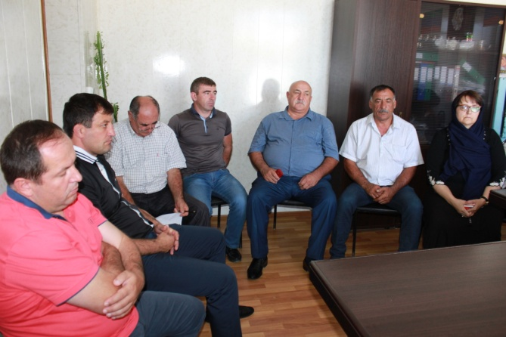

- Ил шайчибси бузерилизир нуша шантала кумекличи хъарихъулра, - рикlи «Сергокъалала шила Совет» СП-ла депутатунала Собраниела председатель Зубайдат Мяхlяммадова, - илгъуна кумек агарли нушала лерилра хlянчи бекlдаресра гьамадли хlебирар.

Нуша чула вачарла предприятиеби алавти мер-мусаличиб умудеш гlеббуцахъес шилизибти предпринимательтачил вягlдаладиубтири. Гьачамлис ил шайчиб халал-декlар жигарчебдеш чебиули ахlенра.

Депутатунани илкьяйдали Ленинна орденна вегl Муртазагlялиев Султlамут Султlамутовичла ва Социалист Бузерила Игит Мяхlяммадова Ханум Мяхlяммадовнала уми даимлис хъумхlертестили, халкьлизир машгьуртили калахъес ибси пикриличил, Сергокъалала шила сагати кьакьурбас илдала уми дедлугнила хlекьлизибси масъалара хlербариб.

Сессияличиб шантас юртани делшахъес ванзурби декlардирухlели, дазурби кадилзахънилис дурадуркlути хlянчилис ца яргализир арцани декlардирнила хlекьлизибси суалра ахъбуцибсири.

**Нушала корр.**

**Сурат Д-Хl. Даудовли касибси саби**

**Нушала ветеранти**

**Хlялалли хlериуб**

Гlямруличи карцlси, илизирти лерилра лигlматунала тlягlям мурхьли аргъибси, бикlуливан цlализивра шиннизивра кали дебшлавиубси пергер дубурлан сай иш, наб сунечила бурес дигуси сергокъалалан Багьаудин Мяхlяммадович Гlисаев. Зе чехlедаибсили илдала зукъидешличила хlебала, гlямру чехlедаибсили илдала мягlни-хlялра дагьес хlейрар. Сунени деркlибти дусмала ахъдешличивад гlелавяхl хlерикlули, чедаибтачила, дакьибтачила ихтилатикlули калун ил пергер гъабза, гlяшулван чlумаси адам, зехала дубура ургабли дила унра шав – Гlяймаумахьилизив акlубси ва халаваибси дарган, дубуртала багьадур Багьаудин.

Бахъ жявли багьес кьадарбиуб Багьаудин-узис кьацlла бизидешла тlягlям. 15 дусла гlямруличив, Гlяймаумахьила 7 дусла школа таманаибмад Б.Гlисаев Молотовла уличилси колхозлизив унц-уркурличил декlар-декlарти хlянчи дирули узескайиб. Кlинайс гlяхlцад дусмазив унраличирти шимазив учительли узули калун. Чинав узалра, хlялалдешличевли, сунечи хъарси секlал ламусличил, баркаллаличил бекlбирниличивли декlарулхъусири ил. Бекlлибиубси – дудешла аманатлис, хъарбаркьлис марли кали Багьаудин Мяхlяммадович уркlила хlялалдешличивли декlарулхъусири.

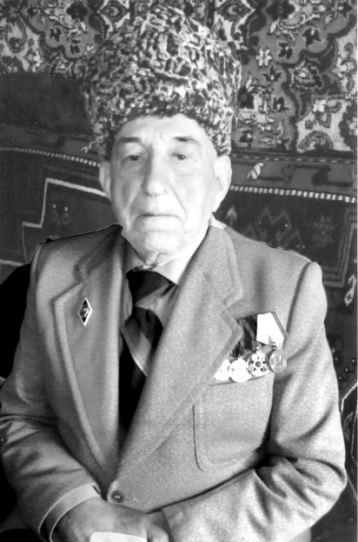

Хlера се бурибал Б.Гlисаевли набчилси ихтилатлизиб: «Чинав узули виадра, викlусири набзи дудеш, хъулкидешра хъям-кьацlра дати. Адамтачи гуж-зулмура мадирид. Дила, иш юртлизи хlярамси секlалра махид. Дудешла гlямруличибад ишбархlиличи бикайчи, дила урши, нушала юрт урхlла, хlярамси мас-хазнализибад умули калунси саби. Рахли хlярамдеш барадли, дила гьала Кьиямала Бархlи хlу вяхl цlударли кайзаби. Адамтачил валикили узен, илдас гьарра шайзибад икьалабирен, уркlицlала някъ гьабалтен.

Дудешла амруличивад чевхlевхъи шалгlердухъун Б.Гlисаевла 90 дус. Сегъунти-дигара хlянчи дариб илини, дигалли колхозлизив узули калун, дигалли учительдеш дариб. Чебяхlси Ватlа дергъла къиянти дусмазив бара лагизурси жагьил урши авлахъла-хъумала декlти хlянчурбачив узули дебшлавиуб. Сунела зилантачил варх душмантала танкабачи къаршити хандакьуни икъули дургъбала тыллизив, дугели гьанкl агарли, хlерели бамсри ахъес имканти агарли узули калун.

18 дус унра шимазирти школабазиб хlянчи барибси, бузерила опыт цалабяхъибси педагог сай акlубси шилизи чарухъун. Шила школализив физкультурала учительли узули бахъал жагьилтас патриот бяркъ бедиб, шилизиб физкультура, спорт гьаладяхl ардукнилизи Багьаудин Гlисаевли халаси пай кабихьиб. Иличила бурули саби спортла «Урожай» обществола Центральный Советли, ил обществола республикала Советли, ДОСААФ-ла центральный ва республикала Советунани, районна спорткомитетли декlар-декlарти дусмазир Багьаудин Мяхlяммадовичлис дедибти дахъал хlурматла грамотабани, баркалла балахъули кагъуртани.

1954 ибил дуслизив ил коммунист партияла къяянази керхурсири. Жигарчевси активист сагаси манзилла къулайдешуни, партияла тlалабуни ва хlукмурти шантази иргъахъули дахъал дусмазив агитаторли узусири. 23 дус халкьла дружинала Советлис бекlдеш дирулира калун. Иличила бурули саби сунес районна гьуни чебиахъути органтала шайзирад дедибти Хlурматла грамотабани.

Илдазирад ца чумал хlердирулра.

Хlера се белкlил илдази:

«Гьалмагъ Багьаудин Мяхlяммадович Гlисаев, халкьла депутатунала Сергокъалала райсоветла исполкомли хlу 1980-1981 ибти дусмазир районнизир гlибартли диэсти жамигlятла низам-кьяйда гlердуцнила бузерилизир жигарла бутlакьяндеш дарни багьандан Хlурматла Грамоталичил шабагъатлавирулри.

Хlурматличил Б.Адамадзиев «1981 ибил дусла 30 ибил апрель».

«КПСС-ла Сергокъалала райкомли чеалкlуси каслула вакилтас коммунист бяркъ бедлугнила шайчибси дахъал дусмала бузери багьандан ва 60 дус виъниличил бархбасахъи, Гlяймаумахьила урга даражала школала парторганизациялизивадси КПСС-ла член, бузерила ва дявила ветеран Гlисаев Багьаудин Мяхlяммадович иш Хlурматла грамоталичил шабагъатлавирули сай.

КПСС-ла райкомла цаибил секретарь С.Гl.Кьурбанов.

1986 ибил дусла 17 ибил декабрь».

**Багьаудин Гlисаевлис гьандиркутазирад.**

«1941 ибил дуслизиб, июньна 15-личиб Гlяймаумахьила 7 дусла школа таманаили, ну колхозлизив узуси замана, нушани уркрачир сагаси школа белшахъес гъум гечдирулри. Июньна 22-личир нуша махьилизи адаибхlели, Германияла фашистуни нушала улкаличи чебухънила хабар аргъира.

Шила адамти гъузгъалдибиуб, собраниеличи цалабикиб. Лебтанилра 18-50 дусла гlямрула мурул адамти Ватlан батахъесбархьесли бариб. Даршалцад жагьилли дергълизи арбукьес райвоенкоматлизи гlярзаби делкlун.

1941-1942 ибти дусмазиб нушачибад 237 жагьил фронтлизи арбякьун. Лерилра колхозла хlянчи хьунул адамтачира, бухъна-хъяябачира, бара жагьдешла хъилизи бизурти жагьилтачира хъардикиб. Лебилра шилизибти адамти Чебяхlси Ватlа дергъ таманбиайчи фронт гlеббурцули бузутири. 1941-1946 ибти дусмазив нура колхозлизив узусири.

**Багьаудинна багалати баркьадлуми.**

- 1962 ибил дуслизив Гlяймаумахьилизив учительли узухlели, ца заманализир нуни колхозла бузерилизирра жигарла бутlакьяндеш дирусири, - викlи ил, - гьарил дуслизир 80-90 къиянна бархlи дирули калунра.

Ну хlерируси махьилизирти, шинничил дархдасунти халкьличирти къияндешуни уркасира. Хьунул адамти гlинзира гlеладяхlра кlи-кlел километр ахъили, къакъличиб къянариличил (кlалтlаличил) шичи башутири. нушала махьикунт Чlабазии гечбиубла 250-300 дус дикили диалра, шинничилти къияндешуни лералри.

Шин кадукес багьандан нуни проект-сметалис дила кисаларад 575 къуруш арцла харждарира, командировкаличи вашухlели дегъубтала дурарад. 1965 ибил дусла октябрьла 5-личир шинничил дархдасунти масъулти арзибтири.

1984-1993 ибти дусмазив Ленинна орденничилси хlунтlена хъанжла ва байхъубацла СССР-ла донортала обществола члени калунра. Гьар дуслизир 400 грамм хlила хlяжатдикибсилис дедлугира. Кlиибил ва хlябъибил даражала хlунтlена хъанжла ва байхъу-бацла СССР-ла донортала обществола медальтачил шабагъатлаварибсира.

Багьаудин Мяхlяммадовичли назмуртира лукlули сай.

Хlера, илини делкlунтазибад ца саби иш:

***Дига духури***

Агь дубурти, дубурти…

Вава-кьарли дяхъибти,

Хlушачи гlяяр вашес

Дурхlя мирхъили дигиб.

Агь, хьанцl урхьни, хьанцl урхьни,

Дургъули рамчдикlути,

Рургули гердикlахъес

Кункси цlуэрли дигиб…

Гьей, жалти жаниварти!

Дургъбачи хlуша гъаргъти!

Дунъя цlали бигайчи

Дигили ламдикlахъес

Диге духури дигиб!

Хlера се дигулил Багьаудис.

**Хl. Амирчупанов**

**Суратлизив: Б.Гlисаев**

**Хъумхlертури даимлис!**

Айдимир… Арякьун ил даимлис гlелабяхl гьуни агарси Ахиратлизи, нуша сунечи аркьуси, сай нушачи чархlелхъуси Абадла Хъули. Мицlирли лерцадхlи нушала марси юлдаш гьаниркахъни ахlенси, гlур нушани барес дирусира агара, Аллагьли Алжанала агьлу вараб сайну. Гlяхlси Адам, пергер журналист ва поэт, масхарачи, сатирик, шадиб-гьундурачив хlейэс гlямалагарси, къушум хlулбаркlахъан, дунъя сунези кабарцесли лебтасалра уркlи гьаргси, сунес бахъ ахlерси Къябала дубураван даргантазив ахъиубли, пагьмула дуклуми бегlла тlинтlдарибхlели, шигlрула хазна гlелаб батурли нушачивад арякьунси пасихlси дубурлан.

Айдимирличила децl балахъути, ил гьаниркахъули делкlунти макьалаби, назмурти нушала редакциялизи дашес даимдиубли сари. Нушаб гьанбиркур, дарган дев мицlирли лебалцадхlи, Батирайван, хlурхъан Гlябдуллагьхlяживан, Иманагайла Гlязизван Айдимирра муртлисалра бебкlаагарсили кавлан. Паргъатси гьанкlли усен, нушала рухlла узи, даимлис уркlилав калесли, бахъла дагьрилизи минавиубси якьутван умуси пагьмуличилси дарган.

Ишхlелира редакциялизи Айдимир гьаниркахъули делкlунти чумал кагъар дакlиб. Хlера илдазибад саби иш белкlра. Илала автор сай дахъал дусмазив советский органтазив, милициялизирти къуллукъла хlянчурбачив калунси, дявила ва бузерила ветеран, нушала газетала гьалавла редактор, 98 дусла гlямруличивси Ражаб Ибрагьимов.

«Айдимир Дагъиста поэзияла заклизив билшхlебилшуси зубарила шала сай. Илала масхарала девли, пасихlти гъайли бахъал адамти хlяйранбиру. Ну, гьанна гlямрули «верцlибси», чархлизи цlябдеш чедашуси адам виасра, илала белкlанани уркlилизир кункдешуни алкlахъули сари. «Илкьяйдали жявли хlу Ахиратлизи арукьес хlяжатлирив гьатlи» ибти пикрумани дила дамсурти хlулбазирад дуцlарти нургъби гердулхъахъули сари».

**Нушала корр.**

**Чесабиули саби белчlудила дус**

Белчlудила сагал дус бехlкабихьес калунси камси замана саби. Иличи саби учительти, бучlанти, илдала бегlти хlядуркабиубли саби. Школабазир белчlудила дусличи хlядурбикlули белгити хlянчира дурадеркlили сари. Школализи вашуси гьарилра дурхlя белчlудилизи чlумали алавуцес гlягlнибиркур. Ил школализивад бараваналра тяйдивикалли, илала бяркъ ва белчlуди нукьсандиркур. Ил багьандан бегlтази халаси тилади саби школализи вашуси дурхlяличи диубцад чекадизни. Бурули бирар, мурчl зярхlли лебалли гьамадли ласбирар или. Илгъуна сай виштlаси дурхlяра. Сецад биштlали виалра, илцадра дурхlя гьамадли бяркъличи виркур. Дурхlни гьар даим махбирес гlягlнибиркур бархьли бяркълабарес багьандан. Школализивад дурхlя чарухъунхlели бегlтани илала портфель ахтардибирес, сегъуна кьимат касибал хьарбиэс чебси саби. Илкьяйда учlанна портфель ахтардибиралли гlяхlси саби учительтанира, илаб телефон, папрус лебал багьес багьандан. Гьаланачи ца баз дурхlни чlумабаралли, гlур илди гьамадли низам-зегъаличи биркур. Низам-зегъа агарси мерличиб сегъуналра сархибдеш биэс хlебирар.

Гьайгьай чlумали бархбаси биэс гlягlнити саби бегlт ива учительти саби ургабра. Учитель дурхlнала бегlтачи вашес, дурхlни ахтардибирес ва бегlти школализи чула дурхlнала арзу-хlял дагьес башес чараагарли гlягlнибиркур. Илгъуна бархбас биалли, дурхlяла белчlуди ва бяркъ дагьесли ункъдирар.

**Ч.Багьаудинов, Кичихlямри**

**Шимазибад разидеш балахъули**

**ДЭП-ла бузерила тимхъ**

Нушала редакциялизи ца бархlи районна Собраниела депутат Миглакьасимахьилизив хlерируси Нурмяхlяммадов Нурмяхlяммад Мяхlяммадович ва Къянасирагьила шила Собраниела депутат Гlисаханов Башир Гlяхlмадович бакlиб. Илдани районна гьундури ремонтдируси предприятиеличила, баркалла балахъуси макьала белкlни тиладибариб. Илгъуна тиладиличил нушачи дугьабизур Миглакьасила ва Гlяймаумахьила шимала админитсрациябала бурги Амирчупанов Мяхlяммадра Гlялиев Гlялира.

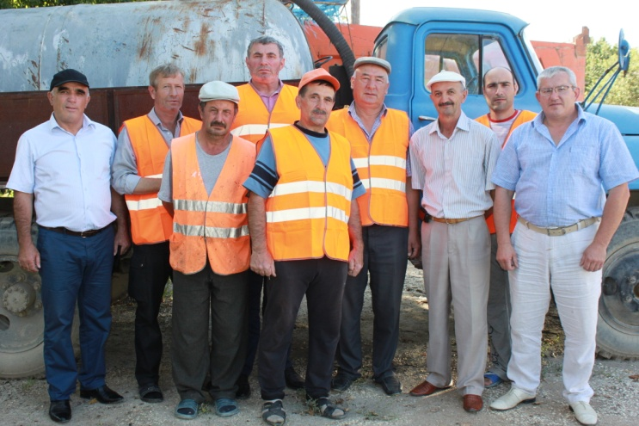

- Гlергъити вецlал дус районна шимазирти гьундури нушани иш дуслизирван къулайси агиличр чедаибти ахlен, - цауркlли буриб илдани, - нушала шими-махьурбази вашути гьундури дебали вайси агиличир дирутири. Бусягlят илди гьундурачивад сегъуналра урехи агарли архlяличи дуравхъес вирули сай. Азир баркалла диаб ДЭП-ла лебилра хlянчизартас.

Нушачи дугьабизуртала мурад разидешличил бартарахъули, ну гьундурачи хlеруди бузахъантачи гьавакlира. Илав ДЭП-ла бекl механик, (ОАО-Сергокалинское ДЭП №31) илала генеральный директорла заместитель Бяхlямгlялиев Мяхlяммад Димбяхlяммаевич варгира. Иличил ихтилатикlули левли, ил организацияла руководитель Ибрагьимов Гlябдурашид Гlяхlмадовичра вакlиб. Дигеслири илгъуна уржибси бузерила коллективла сархибдешуначила гъайикlес. Мяхlяммад Бяхlямгlялиев дила вахъхlила юлдаш сай, ДЭП-лизив дахъал дусмазив узули сай, илини буруси гьарил гъайличи вирххlеэс хlейрар.

- Нушани гьундури къулайси агиличир диахъес диубсигъуна хlяракат бирулра, - буриб илини, - ДЭП-ли 50 километрличи гъамти къирли кавцибти ва 87 километрличирти мерла (шимала мер-мусаличи вашути) гьундурас къуллкъ гlеббурцуси саби. Илди гьундури къулайси агиличир калахъни – нушала цахlнабси чебла саби. Хаслира янила замунтазир, гьундурачи имцlали дурадулхъес чевкъар. Имцlали урехила участокуни сари «Хьанцl-кьалми» ва «Кьяцниула». Илаб нушани гьундурачи гъум писдирахъес хъарбарибти, чус хlяжатси техникаличилти ялчни бирар. Ин ша Аллагь, гlергъиси замана гьундурачир нушала гlяйибличирли бехlемцlуни детхlеур. нушала бузерилизиб бекlлибиубсигъунара ил саби. Адамла гlямруличир дурхъати дунъяличир селра агара. Ил багьандан, бурули бирар гьундурала дурхъадешличила ишгъуна пикри: «Мижитла къаркъа гумилис белшес асубируси саби». Гьундури адамтас гьар бархlилизир чараагаратили детаурти, чархлис хlяжатти хlила тумигъунти секlал сари.

-Яниличи гьаннадал хlядурдикlулра. Бурала лебсигу, янилизиб уркура, дуцlрумлизиб урчи бибгуси гъяй (сани) хlядурли дихlен или, - Ихтилат даимбариб Мяхlяммадли. Ишбархlилизир шимази вашути гьундури дягlудирули, иларти чукълуми гlянжили дирцlули, лерилра мераначи гъягъя гечдирули дузулра. Нушала лебсигъуна техника илди хlянчиличи бяхlчиаилра. Разилира илаб бузутачи.

Гапличи лайикьси хlянчи бирули саби «КАМАЗуначиб»бузути Ибрагьимов Гlяхlмадли, Гlялиев Исрапилли, Гlялиев Хайруллагьли, эксковаторщик Кьурбанов Руслай, дахъал дусмазив бульдозерличив узуси Сягlидов Сягlидли, грейдерист Хlясанов Рашидли, ялчни Хlясанхlусейнов Хlямзатли, Кьурбанов Гlябдуллагьли, Мажидов Рашидли ва цархlилтани.

- Хlурхъила, Гlяймаумахьила, Убяхl Мулебкlила, Миглакьасимахьила шимала, илди шимази кадурхути махьурбала халкь нушачи разили саби. Ункъси агиличир сари Чебяхl ва Убяхl Махlарги, Бурдеки, Мургуки, Къянасирагьи, Балтlамахьилизи, Хlямри, Мяммауллизи аркьути гьундури, - буриб Мяхlяммад Бяхlямгlялиевли.

Гьарбизуни дулгулра хlушаб нушала, гьарил инса гlямрула мурадуни детерхахъес чараагарали хlяжатти гьундури къулайси агиличир диахъес цlакьани ахlерахlейрули дузути пергер зяхlматчиби. Хlянчи гьамаддираб лебтасалра!

**Хl. Амирчупанов**

**Суратуназиб: ДЭП-ла бузерила коллектив**

**Д-Хl. Даудовли касибси сурат**

**Тухтуртала насихlятчи**

Илгъуна пикри аргъира нуни районна больницала бекl педиатр Гlялибекова Роза Хlяжиевначила. Ил бархьсира саби. Районна шиазибти лебилра дурхlнала арадешлис жавабкардеш дихули, биштlати дурхlни сагъбирнилизиб бузути жагьил тухтуртала насихlятчи сарлин, Р.Гlялибековани илдас гьар шайчибад кумекбиру. Сунела дахъал дусмала бузерила опыт жагьилтази гlебисахъу. Хlяжатбикибхlели районна больницализиб бузути педиатртас, ургабси звенола медицинала хlянчизартас мурт-дигара кумекличи музарулхъан.

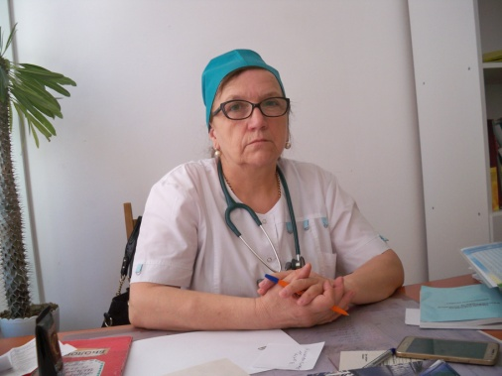

Илгъуна тухтур сари Роза Хlяжиевна Гlялибекова. Дагъистан Республикала арадеш мяхlкамбирнила шайчибси бузерила отличник, ДР-ла рурибси тухтур, дурхlнала арадеш мяхlкамбарес багьандан сунела гlямрула цlакьани ахlерахlедирули рузуси пергер хьунул адам.

Илдигъунти пикруми дуриб набчилси ихтилатлизир районна больницала дурхlни кабиркьуси отделениела заведующая Сулайбанова Барият Гlялибековнани, Роза Гlялибековачила гъай детаурхlели.

- Бекlсигъуна педиатрла дурхlнала бегlти-ургаб хlурмат леб, - рикlи Б.Сулайбанова, - хlяжатдеш биубхlели нуша иличи дугьадилзехlе. бекlлил халахlерурхар. сунени балуси нушази гlебасахъес къайгъилизир рирар. Поликлиникализиб биштlати кьабулбиру, зягlипсилис дуги-хlерила сегъуна-дигара заманализиб хlяжатси кумек биру. Шимазибти дурхlни тухтуртала хlерудилиу касили ахтардибиру. Архlяличи дурарухъунхlели, шимала ФАП-назибван, гьарил адамла хъулибти биштlатасра хlяжатбиркуси медициналашалси кумек дакlубиру.

Роза Хlяжиевна 1976 ибил дусличирад районна больницализир рузули сари. Вецlал дусцадхlи больницализибси дурхlни кабиркьуси отделениелис бекlдеш дирули калун. Камси заманалис Лавашала районна больницализибра хlянчи барес кьадарбиуб. Чинар риубли хьалли, илини тухтурла у хlурматличил, чихъли бихусири. 1986 ибил дусличирад районна бекlсигъугъан педиатр сари.

- Дила бузерила хасдеш саби, - бурули сари Роза Хlяжиевнани, - медициналашал бируси къуллкъличи чекаризурдешличил хlеруди бузахъни, районнизибти биштlатас заманаличир декlар-декlарти излумачи къаршили хасси вакцинала уколти дирнила, излуми тlинтlхlедиахъес ва илди агардарес (диспансеризация) заманаличир къайгъни дурадуркlнила шайчир жавабкардеш дихни.

Бахълис багаласи, инсаниятла челябкьла мяхlкамбирнила шайчибси бузерилизир сархибдешуни диаб хlед, Роза Хlяжиевна!

**Хl. Амирчупанов**

**суратлизир: Р. Гlялибекова**

**В волшебном мире книг**

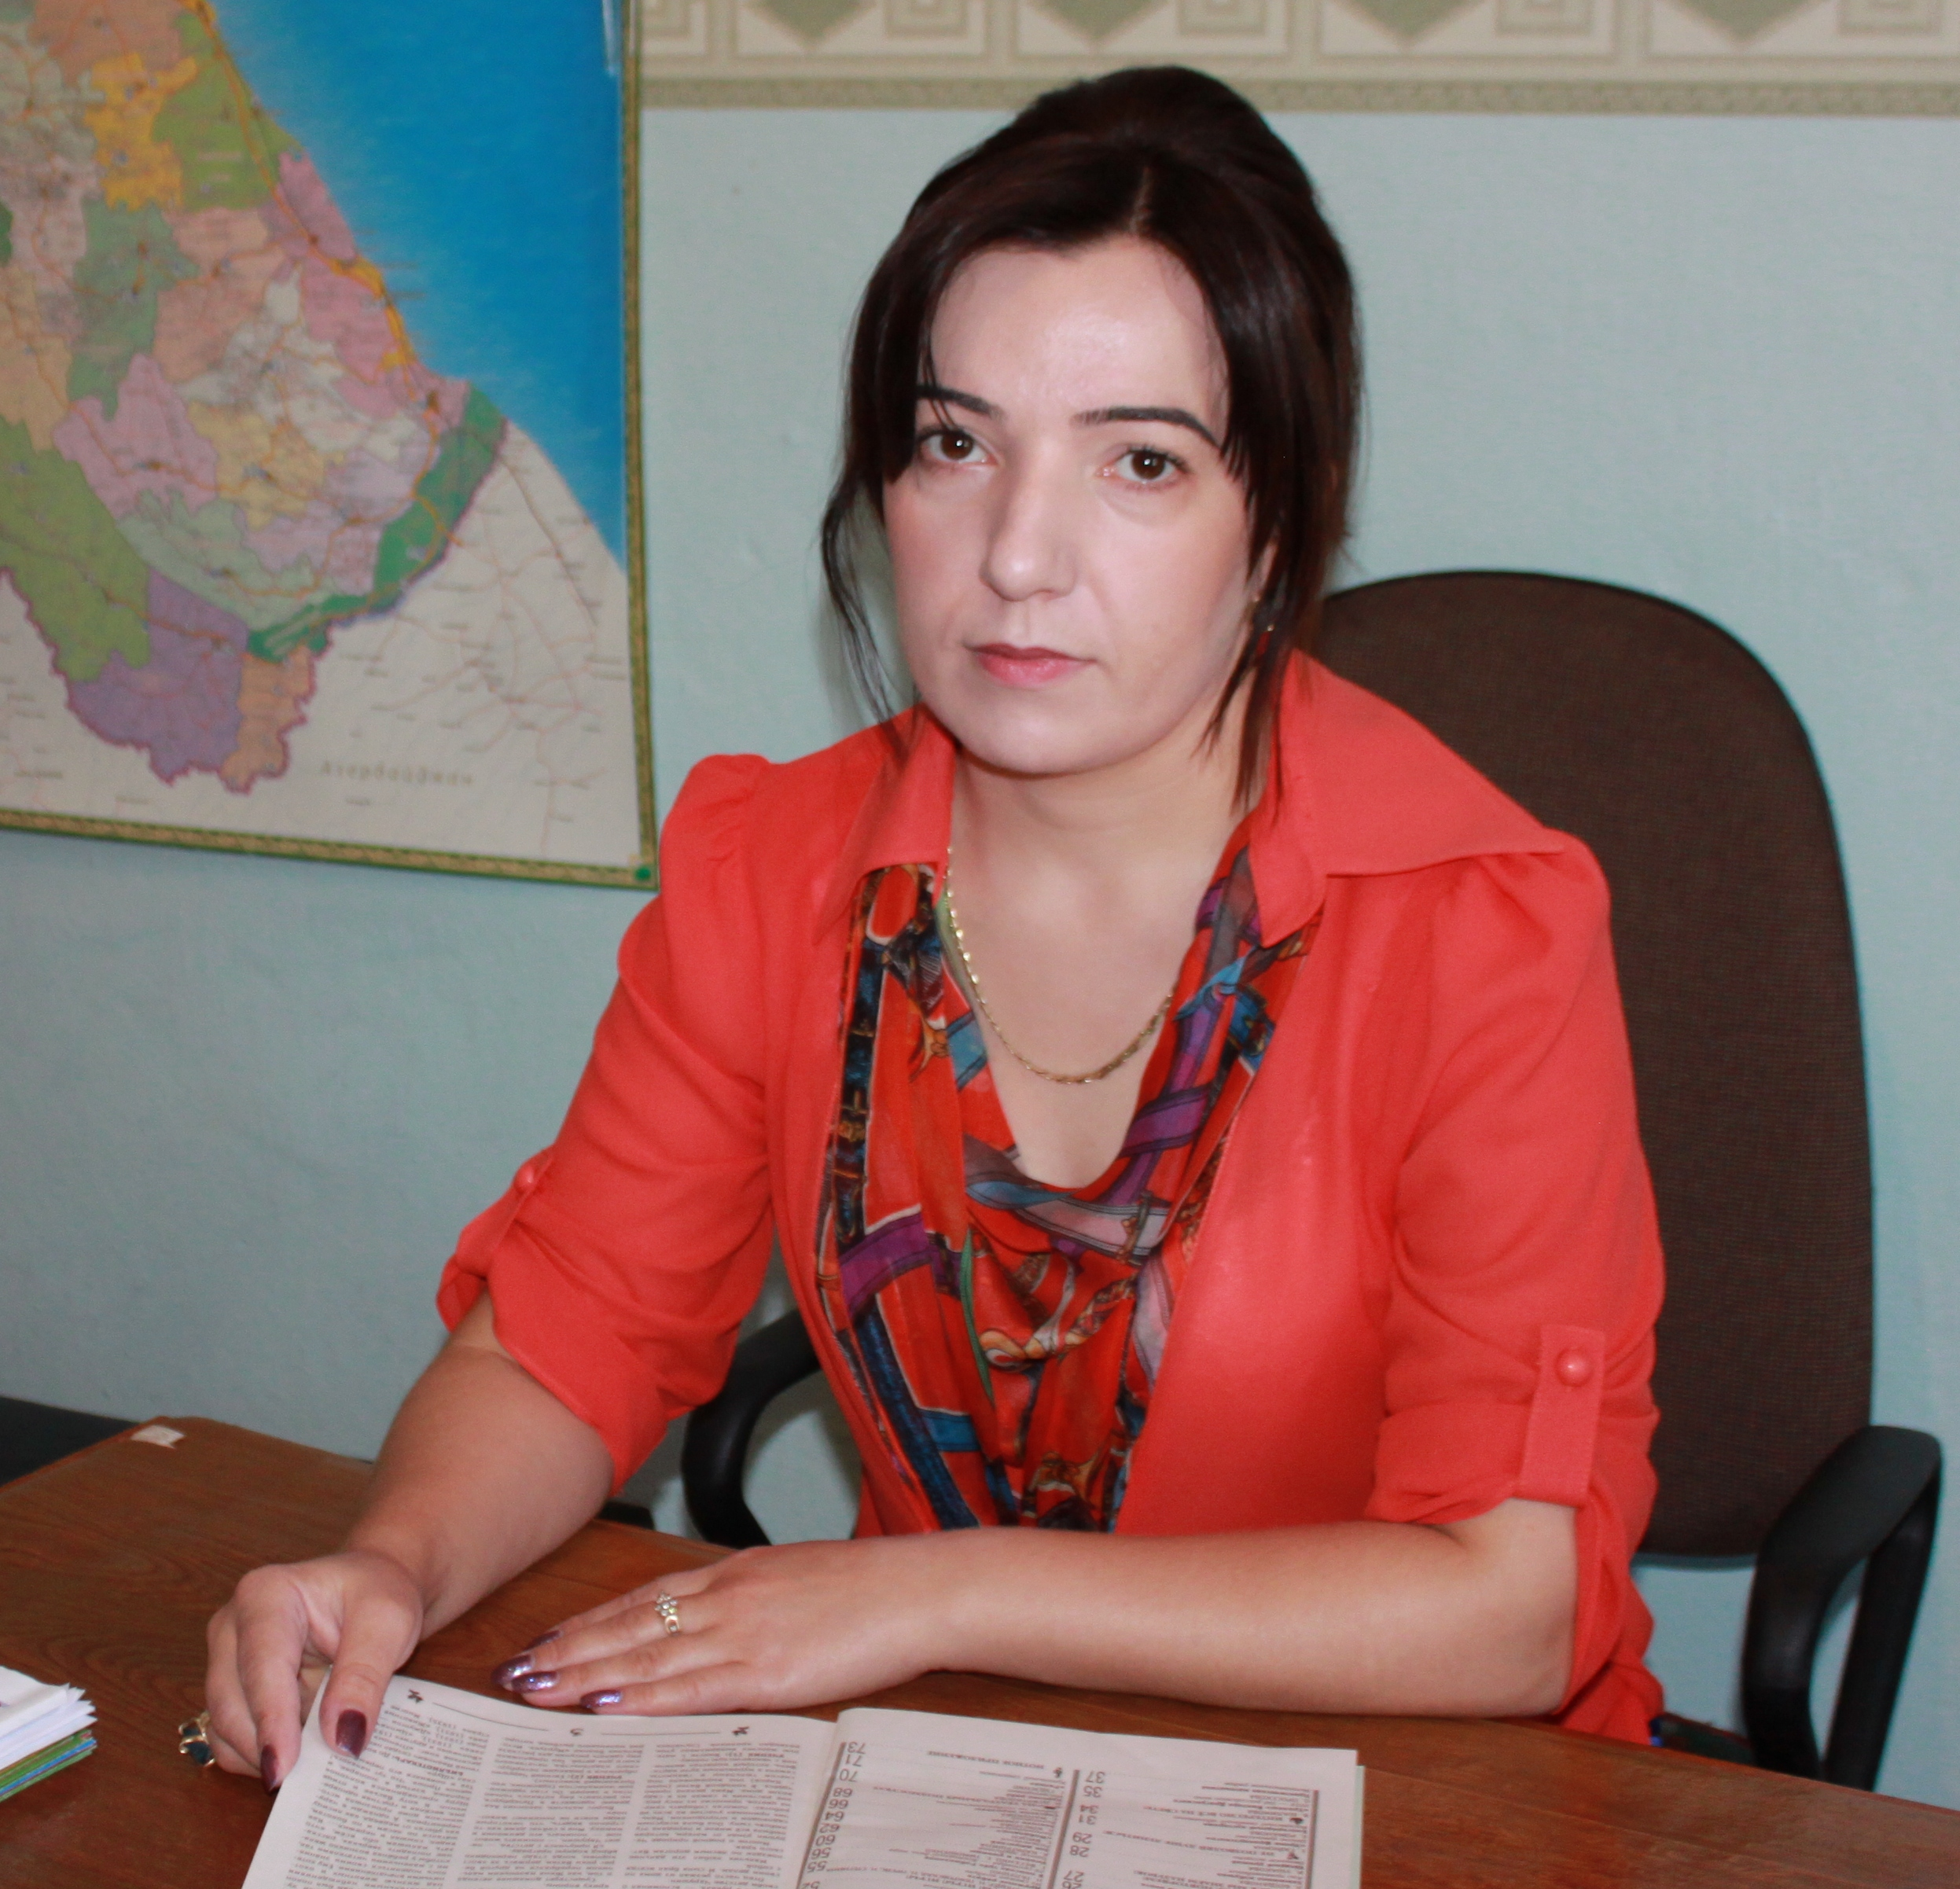

В нашем районе немало успешных спортсменов, учащихся, студентов, молодых специалистов организаций и учреждений, чей труд отмечен грамотами и наградами. Материалы о них мы публикуем для того, чтобы на конкретных примерах показывать молодежи как нужно учиться, работать, творить.

Такие работники есть и в Централизованной библиотечной системе района. По рекомендации ее директора Замиры Омаровой мы встретились и побеседовали с методистом Асият Гаджиевой. З. Омарова отметила именно Асият, так как она, по мнению ее руководителя, очень исполнительный, требовательный к себе работник. Более того, она не ограничивается тем, что просто выполняет возложенную на нее работу. Она отличается новаторством, проявляет творческую инициативу. Например, практикуемая в последнее время работниками библиотеки работа в форме открытых площадок, выход к общественности – это идея Асият. Работая до этого в детской библиотеке, она привнесла новшества в оформление книжных выставок, с ее подачи в библиотеке появились детские поделки. Любые хорошие идеи, которые могут положительно сказаться на работе, приветствуются руководством ЦБС.

А. Гаджиева не из тех, кто приходит на работу и никак себя не проявляет. Она постоянно работает над собой. Именно за эти качества она заслужила повышение и с мая этого года назначена методистом.

В ее обязанности входит научное сопровождение библиотечной работы, она отвечает за составление планов и отчетов, проводит ежемесячные семинары библиотечных работников, оказывает методическую помощь библиотекарям на селе.

В общей сложности А. Гаджиева работает здесь более четырех лет. По первому образованию она педагог начальных классов, по второму – филолог. До начала работы в библиотеке у нее имелся небольшой педагогический опыт в школе, профтехучилище, а также Реабилитационном центре для детей и подростков с ограниченными умственными и физическими возможностями. Это очень пригодилось ей в работе с детьми, будучи библиотекарем. В данный момент она, по программе «Летние чтения на открытых площадках», ежедневно, совместно с Комплексным центром социального обслуживания населения работает по подготовке детей к школе.

Уже третий год Уполномоченным Главы РД по правам человека проводится республиканский конкурс. А. Гаджиева представила на этот конкурс письменную работу по правовому просвещению, а также организовала подготовку работ на этот конкурс сельскими библиотекарями.

Для профессионального совершенствования Асият все время читает специализированную литературу, перенимает опыт работы российских библиотекарей. Став методистом, она, по своей инициативе, поехала в Махачкалу, в Национальную библиотеку им. Р.Г. Гамзатова, чтобы перенять что-то новое и полезное для своей работы.

«Асият обладает не только профессиональными качествами, необходимыми для библиотекаря, но также и положительными человеческими качествами, которые так важны, когда работаешь в коллективе, - поделилась с нами директор ЦБС З. Омарова, - за небольшой период работы она успела завоевать уважение коллег».

В прошлом году Асият успешно прошла аттестацию, а в этом, к Общероссийскому дню библиотек, отмечаемому в мае месяце, была награждена Грамотой районной Администрации «За добросовестный труд в библиотечной системе района, активное участие в общественно-политической жизни района и большой вклад в дело эстетического воспитания подрастающего поколения».

Мы желаем Асият достичь больших успехов в своей профессиональной деятельности и удостоится наград не только районного, но также республиканского и всероссийского масштабов.

**Наш корр.**

**Фото Д. Даудова**

**Прокуратура разъясняет**

**Защита персональных данных учащихся и учителей**

**в образовательных организациях**

Защита персональных данных учащихся и учителей в образовательных ор­ганизациях осуществляется в соответствии с Конституцией Российской Федера­ции, Федеральным законом от 27.07.2006 № 149-ФЗ «Об информации, информа­ционных технологиях и о защите информации», Федеральным законом от 27.07.2006 № 152-ФЗ «О персональных данных». Кроме того, в целях обеспечения защиты персональных данных в соответствии с этими федеральными законами приняты подзаконные нормативные правовые акты (постановления Правитель­ства Российской Федерации, ведомственные нормативные правовые акты).

В соответствии с Федеральным законом от 27.07.2006 № 152-ФЗ «О персо­нальных данных» под персональ­ными данными понимают любую информацию, относящуюся прямо или косвенно к определён­ному или определяемому физиче­скому лицу (субъекту персо­нальных данных). Данная терминология даёт осно­ва­ния для отнесения к персональ­ным данным практически любых сведений о ра­ботниках, учащихся образовательных организаций и их родителях.

Все образовательные учрежде­ния осуществляют обработку персональных данных и являются операторами персональ­ных данных.

Персональные данные, за исключением сведений, подлежащих распростра­нению в средствах массовой информации в установленных федеральными зако­нами случаях, относятся к категории конфиденциальной информации, которые указаны в Перечне сведений конфиденциального характера, утвержденном Ука­зом Президента Российской Федерации от 06.03.1997 № 188. Следовательно, об­разовательные организации, получающие доступ к персональным данным, должны обеспечить их конфиденциальность.

Основные требования к обработке персональных данных, в том числе к их сбору, записи, систематизации, накоплению, хранению, уточнению, извлечению, использованию, передаче, обезличиванию, блокированию, удалению и уничтоже­нию, регламентированы Федеральным законом «О персональных данных».

По общему правилу, образовательные организации самостоятельно опреде­ляют состав и перечень мер, необходимых и достаточных для обеспечения вы­полнения обязанностей, предусмотренных нормативными правовыми актами в сфере защиты персональных данных. К таким мерам могут быть отнесены:

1) назначение ответственного за организацию обработки персональных дан­ных;

2) издание [документов](consultantplus://offline/ref=5BEFF864987D77E8200782B24438AFCF72190639ACD1F73B8AE2A91268g0QED), определяющих политику образовательной организа­ции в отношении обработки персональных данных, локальных актов по вопросам обработки персональных данных, а также локальных актов, устанавливающих процедуры, направленные на предотвращение и выявление нарушений законода­тельства Российской Федерации, устранение последствий таких нарушений;

3) применение правовых, организационных и технических мер по обеспече­нию безопасности персональных данных;

4) осуществление внутреннего контроля соответствия обработки персо­нальных данных законодательству, требованиям к защите персональных данных, политике образовательной организации в отношении обработки персональных данных, локальным актам;

5) оценка вреда, который может быть причинен субъектам персональных данных в случае нарушения закона, соотношение указанного вреда и принимае­мых образовательной организацией мер, направленных на обеспечение выполне­ния обязанностей, предусмотренных законом;

6) ознакомление работников образовательной организации, непосред­ственно осуществляющих обработку персональных данных, с положениями зако­нодательства Российской Федерации о персональных данных, в том числе требо­ваниями к защите персональных данных, документами, определяющими политику образовательной организации в отношении обработки персональных данных, ло­кальными актами по вопросам обработки персональных данных, и (или) обучение указанных работников.

В рамках текущей деятельности образовательных организаций при обра­ботке персональных данных учащихся и учителей, ключевым вопросом выступает оценка наличия оснований для обработки персональных данных, предусмотрен­ных п.п. 2-11 ч. 1 ст. 6 Федерального закона «О персональных данных», а в слу­чаях, когда они отсутствуют, – получение согласия субъекта персональных дан­ных на их обработку. При этом, обязанность доказательства согласия субъекта персональных данных на их обработку возлагается на оператора, то есть на обра­зовательную организацию.

Согласно вышеуказанному закону субъект персональных данных принимает решение о предоставлении его персональных данных и дает согласие на их обра­ботку свободно, своей волей и в своем интересе. Согласие на обработку персо­нальных данных должно быть конкретным, информированным и сознательным. Согласие на обработку персональных данных может быть дано субъектом персо­нальных данных или его представителем в любой позволяющей подтвердить факт его получения форме, если иное не установлено федеральным законом. При этом субъектом персональных данных согласие на обработку персональных данных может быть отозвано.

Статьей 10 Феде­рального закона «О персональных дан­ных» установлены специальные дан­ные, в отношении которых действуют повышенные меры защиты от несанкци­онированной обработки и распростране­ния. Это информация, касаю­щаяся расо­вой, национальной принадлежности, по­литических взглядов, религи­озных или философских убеждений, состояния здо­ровья и интимной жизни. Об­работка такой информации не допускается, за исключением отдельных случаев, определенных законом, в том числе наличия согласия субъекта персональных данных в письменной форме на обработку своих персональных данных.

За неисполнение требований Федерального закона «О персональных дан­ных» предусмотрена дисциплинарная (ст. [ст. 81](http://zakonbase.ru/trudovoj-kodeks/statja-81), [90](http://zakonbase.ru/trudovoj-kodeks/statja-90), [192 Трудового кодекса Россий­ской Федерации](http://zakonbase.ru/trudovoj-kodeks/statja-192)), административная (ст. [ст. 5.39](http://zakonbase.ru/content/part/1448282/), [13.11](http://zakonbase.ru/content/part/1448551/), [13.12](http://zakonbase.ru/content/part/1448553/), [13.13](http://zakonbase.ru/content/part/1448554/), [13.14](http://zakonbase.ru/content/part/1448555/), [19.7 Кодекса Российской Федерации об администра­тивных правонарушениях](http://zakonbase.ru/content/part/1448758/)) и уголовная (ст. ст. 137, 140, 272 Уголов­ного кодекса Российской Федерации) ответ­ственность. Кроме того, указанным законом регламентировано право субъекта персональных данных возместить мо­ральный вред за нарушение его прав независимо от возмещения имущественного вреда и понесенных субъектом персональных данных убытков.

**И.М. ГАМИДОВ,**

и.о. прокурора

Сергокалинского района

**Вспоминаю с благодарностью**

Алишейхов Магомед Гротович родился 5 мая 1917 году. В крестьянской семье, когда ему было 7 лет умер его отец. Остались четыре брата и одна сестра. Али ,Алишейх, Рапи, Магомед и Патимат. Мать их Аминат, работала в колхозе чтоб прокормить семью. Жили они в Сергокалинском районе в селении Аямахи. После седьмого класса Магомед уехал из своего родного села Аямахи. В 1935 году поступил в двухгодичное Буйнакское Педучилище по окончанию училища в 1937 году 13 августа Магомед назначен на должность инструктора заочного сектора при Дор.Педучилище. А в 1935 году он уехал в Москву и там поступил в « Московское Артиллерийское училище» и в 1940 году закончив училище через год, 22 июня 1941 году началась Великая Отечественная Война. Магомед и его братья ушли на войну. В то время на войне Магомед в 1941 году был назначен начальником разведки 423 отд 216 гвардии. 1 ноября 1943 году Магомед получил воинское звание Лейтенант.

**Не давно я нашла в интернете статью про моего деда вот как о нем отзывается его товарищ:**

Старший лейтенант Алишейхов Магомед Гротович берет меня и Зеленцова, и пошли с ним уточнить расположение наших частей. Прошли одну посадку, вторую, и оттуда заметили, что на бугре, где-то в километре от нас бегают какие-то люди. Но наши или немцы, непонятно. А надо сказать, что в то время у нас из-за нехватки обмундирования все были одеты кто во что. У меня даже где-то была фотография из Белой Церкви, на которой я стою в нашей пилотке и в немецком френче, наподобие морского. Тут Алишейхов нам говорит: «Вы пока оставайтесь здесь, а я сам выдвинусь чуть вперед!» Но только он пошел, как вдруг они пах-пах и возле нас начали рваться мины, оказывается, там стояла немецкая минометная батарея, и одна из мин разорвалась недалеко от Алишейхова, и мы его потеряли из виду. Только все затихло, мы ползком-ползком туда. Подползаем, и видим, что он лежит в окопчике весь окровавленный… Ранен в лоб, грудь, руку, но живой. А он красивый был парень, здоровый, некурящий и непьющий. Мы его перевязали, сначала дотащили до посадки, потом до какого-то дома и говорим венгру: «Хозяин, запрягай быстрей лошадей, повезем раненого!» Привезли его на 3-ю батарею, которая стояла недалеко, а там стоял «студебеккер» нагруженный боеприпасами. Мы его на машину, и в Пилиш. Приезжаем туда, в медсанбат занесли, и его сразу при нас положили на стол. И тут я ему на прощание подарил отличную дорогую ручку с золотым пером, которую где-то подобрал. Но он мне потом рассказывал, что ничего этого не помнит. Это случилось где-то в ноябре. Пока он лечился в госпитале, переписывались с ним, и уже где-то в марте он вернулся в полк. Правда, часть кости черепа со лба у него была вырезана, и только кожа прикрывала это место… Прямо было видно, как под кожей пульсирует вена… Закончили войну вместе с ним, вместе служили в Кишиневе, тут он женился на молдаванке. Но потом его из-за этого ранения все-таки комиссовали, и он уехал в родной Дагестан, где работал заведующим районо в своем Сергокалинском районе. Даже помню название его родной деревни - Аямахи. Там они жили, там он и умер. Но я вам скажу, что это был человек высочайшей преданности. Высочайшей! Ведь на тот курган до нас пытались пробраться три группы, в том числе ребята из 2-го дивизиона, но так и не смогли этого сделать. Только мы дошли. Потому что это был такой человек, которому если сказать «Нужно сделать!», то он сделает любой ценой! (На сайте **www.podvig-naroda.ru** есть выдержки из наградных листов, по которым старший лейтенант Алишейхов Магомет Гротович 1917 г.р. был награжден двумя орденами «Отечественной войны» и орденом «Красной звезды». Вот что в частности говорится в наградном листе на орден «Отечественной войны» I-й степени: «10-го апреля 1945 г. в боях за город Дойчваграм (Австрия) гвардии старший лейтенант Алишейхов при отражении контратаки противника огнем батареи уничтожил три пулеметные точки и рассеял до двух взводов пехоты противника, тем самым обеспечив успешное продвижение пехоты и общий успех боя.

Он воевал в самых горячих точках, несколько раз его считали и без вести пропавшим. Какая тяжесть должна быть на душе у матери у которой четыре сына ушли на фронт? Мать этих сыновей каждый день плакала и переживала. Через некоторое время войны, она получила один за другим три похоронки: погибли Али, Алишейх и Рапи. Погибли на фронте. Остался один сын Магомед она каждый день молилась чтоб ее сын Магомед вернулся живым домой но к сожалению скорее она от горя и страданий потеряла здоровье. В скорее она окончательно слегла. Умирающий человек просит глоток воды, а она шептала имя Магомед… Она хотела хоть в последний раз увидеть лицо своего родного сына. Аминат без конца повторяла имя Магомед… и родные решили перед смертью привести к ней родственника похожего на ее сына, чтоб облегчить ее страдания. Он подошел к ней и сказал: « Я вернулся Мама » . Через несколько дней она скончалась. С такой же тяжестью на душе и горем жили и умирали миллионы матерей.

После войны он не сразу вернулся домой а лишь в ноябре 1946 году. По приезду домой 1947 г. его избрали депутатом Сергокалинсокго районого совета депутатов трудящихся от Аямахинского избирательного округа. В тот же год его назначили заведующем Сергокалинского районо и там же он познакомился со свой будущей женой Азизовой Разият Султанмутовной. Она в то время работала учительницей начальной школы. У них родились 5 детей. 2 сына Шамиль и Рапи. И 3 дочки Аминат, Зубалжат и Риза. С 1949 по 1950 гг Магомед вступил Всесоюзное общество по распространению политических и научных знаний. Так же он с 1951 по 1953гг окончил полный курс Областной двухгодичной партийной школы. 23 мая 1954г стал вторым секретарем Левашинского района там он жил и работал до июля 1956г. С 1955 по 1960гг закончил полный курс Заочной Высшей партийной школы при ЦК КПСС. 17 декабря 1960 году учился в « Северо-Кавказском Научно-исследовательский институт Садоводства и Виноградарства». В этот же год он устроился председателем колхоза Гамринский, проработав там не долго он трагически погиб. Попал в аварию ровно через 20 лет сначала войны 22 июня 1961 году. И так бабушка осталась одна с детьми в не достроенном доме, самому старшему было 11 лет а младшей 2 года.

Мой дедушка в годы войны проявил себя мужественным, храбрым воином, был награжден Приказом Сталина многими орденами и медалями.

Прошло уже 55 лет, как его нет с нами но, я до сих пор слышу от людей каким замечательным человеком он был. И я горжусь этим, он был заслуженным человеком. Мы все должны быть благодарны ветеранам, если бы они не проявили себя мужественно в годы войны у нас щас не было бы чистого и мирного неба над головой.

**З. Алишейхова**

**Как направить материнский капитал на нужды ребенка-инвалида**

С 2016 года средства материнского капитала можно использовать по новому направлению: оплата товаров и услуг, предназначенных для социальной адаптации и интеграции в общество детей-инвалидов.

Перечень товаров и услуг размещен на сайте Пенсионного фонда России.

Направить средства материнского капитала на нужды ребенка-инвалида можно в любое время, не дожидаясь трехлетия ребенка, давшего право на получение материнского капитала.

Размер материнского капитала в 2016 году = 453 026 руб.

Порядок действий:

Шаг 1. Организация здравоохранения. Родители ребенка-инвалида обращаются в медицинскую организацию для заполнения направления на медико-социальную экспертизу (МСЭ).

Шаг 2. Орган МСЭ. Затем необходимо обратиться в орган медико-социальной экспертизы с заявлением о внесении в индивидуальную программу реабилитации или абилитации (ИПРА) показаний для обеспечения конкретным товаром или услугой за счет средств материнского капитала.

Шаг 3. Приобретение товаров и услуг. После того, как орган МСЭ рассмотрит заявление, проведет освидетельствование и дополнит ИПРА сведениями о рекомендации приобретения необходимого товара или услуги, семья может их приобретать.

Нужно сохранять все сопутствующие платежные документы: договоры купли-продажи, об оказании услуг, товарные чеки и т.д.

Внимание! ИПРА с внесенными в нее товарами и услугами, приобретаемыми за счет средств материнского капитала, должна быть действительна на день их приобретения.

Шаг 4. Органы соцзащиты. Если приобретен товар, а не услуга, семье необходимо обратиться в орган соцзащиты для подтверждения наличия приобретенного товара. Орган соцзащиты должен составить акт проверки наличия товара, один экземпляр которого остается в семье для представления в Пенсионный фонд.

Шаг 5. Распорядитесь средствами материнского капитала. После этого владелец сертификата обращается в территориальный орган Пенсионного фонда (можно через МФЦ) за компенсацией расходов на приобретенные товары или услуги, предоставив необходимые документы, в том числе платежные.

В случае принятия положительного решения необходимая сумма из средств материнского капитала поступит на счет владельца сертификата не позднее 2 месяцев со дня принятия заявления.

Более подробная информация размещена на сайте ПФР в разделе «Жизненные ситуации».